Сравнительная таблица классов сосудистых растений
Строение | Однодольные |  | Двудольные
Корневая система | Мочковатая. Главный корень не выражен. | 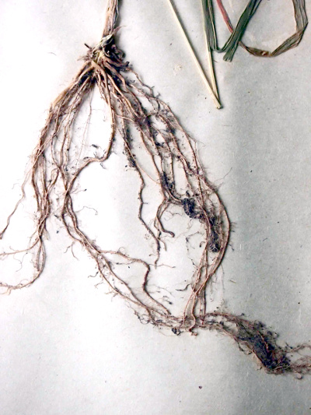 | Стержневая. Главный корень хорошо развит. | 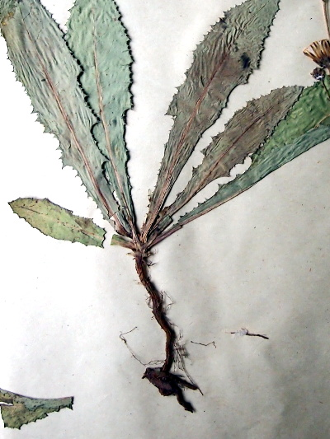
Стебель | Соломина, полый внутри, не способен ко вторичному утолщению. Камбий отсутствует, поэтому пучки закрытого типа. Пучки разбросаны. На фотографии стебель кукурузы. | 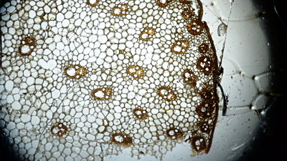 | Камбий имеется, поэтому пучки открытого типа. Возможно вторичное утолщение стебля. Пучки располагаются концентрически. Видны годичные кольца. На фотографии микропрепарат вторичного строения ветки липы. | 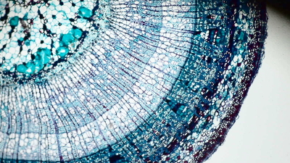
Листья | По форме линейные, овальные. Жилкование параллельное или дуговое (исключение род вороний глаз). | 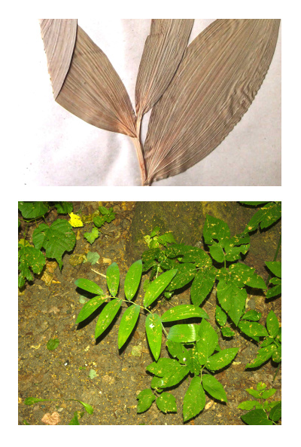 | Листья разнообразной формы. Жилкование сетчатое (исключение род.подорожник). | 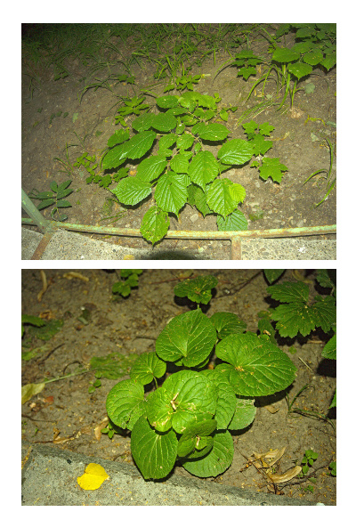
Цветок | Простой околоцветник (нет деления на чашечку и венчик), число элементов цветка кратно 3. | 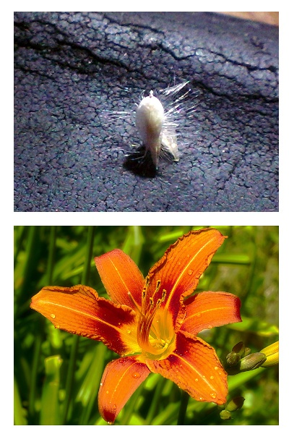 | Пятичленный, реже кратный 2 или 3, околоцветник двойной. На фотографии видно пять белых лепестков. Венчик на нижнем кадре сросшийся. | 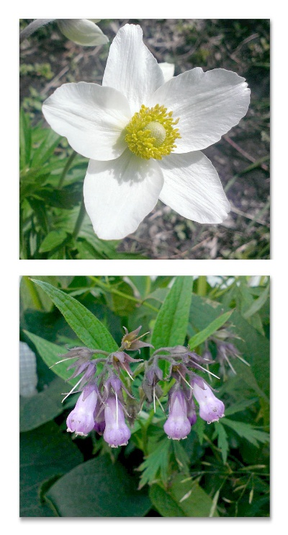
Семя | Одна семядоля. Запас питательных веществ в эндосперме. На фотографии с микропрепарата зародыш со стебельком (слева) и корешком (справа), а над зародышем возвышается эндосперм - семядоля. Нижний кадр - зерновка перловника трансильванского. | 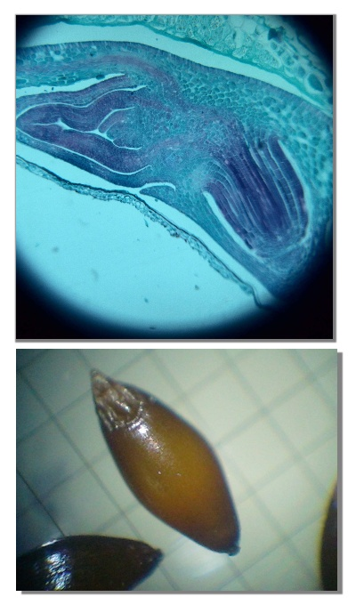 | Две семядоли, в которых находится питательное вещество. | 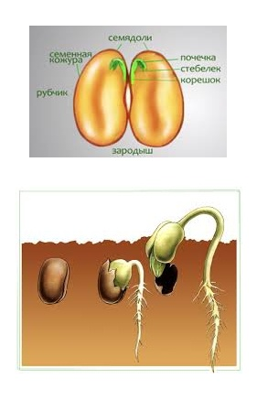

http://gratis-teach.ru/mod/page/view.php?id=349

